|  |  |  |  |  |  |  |  |  |  |  |  |  |  |  |
| --- | --- | --- | --- | --- | --- | --- | --- | --- | --- | --- | --- | --- | --- | --- |
| |  |  |  |  | | --- | --- | --- | --- | | ПРИМОРСКИЙ КРАЙ  **АДМИНИСТРАЦИЯ**  **АРТЕМОВСКОГО**  **ГОРОДСКОГО ОКРУГА**  УПРАВЛЕНИЕ МУНИЦИПАЛЬНОЙ  СОБСТВЕННОСТИ  ул. Кирова, 48, г. Артем, Приморский край 692760  тел.: +7 (42337) 433-61, факс: +7 (42337) 479-34,  adm@artemokrug.ru ; www.artemokrug.gosuslugi.ru | | | | | На № |  | от |  | |  | | | | |  | Начальнику управления информации  администрации Артемовского городского округа  Рыбаковой Д.В. |

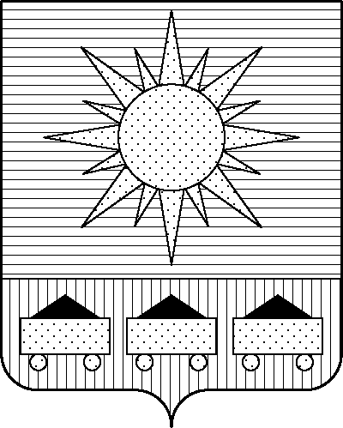

Уважаемая Дарья Владимировна!

Прошу разместить на официальном сайте Артемовского городского округа проект регламента предоставления муниципальной услуги «Установление публичного сервитута в соответствии с главой V.7. Земельного кодекса Российской Федерации» на территории Артемовского городского округа».

Заместитель главы администрации –   
начальник управления муниципальной   
собственности администрации

Артемовского городского округа Н.С. Железнова

|  |  |  |
| --- | --- | --- |
|  |  |  |

Микулова Е.А.

8(42337) 4-39-46